四川省引大济岷工程环境影响评价公众意见征求表
都江堰供水区是四川省人口和经济发展的主要集中区。随着成渝地区双城经济圈建设、省“一干多支”发展战略、成都都市圈高质量发展等战略的不断深入，亟需构建新的水资源和水安全保障体系，以满足以成都平原经济带为中心，带动周边社会经济、生态环境可持续发展的需求。
引大济岷工程以大渡河为水源，向岷江流域成都平原引水，构建以都江堰和引大济岷工程为主要水源的水资源配置保障格局，满足城乡生活和工业供水，兼顾农业灌溉，并为改善水生态环境创造条件。同时线路沿线玉溪河供水区的补充水源和天全县的应急备用水源。工程已纳入《长江流域综合规划（2012—2030年）》《岷江流域综合规划》《成渝地区双城经济圈建设规划纲要》和《“十四五”水安全保障规划》。
工程采用“总干线+北干线+南干线”布局方案，水源点位于大渡河泸定水电站库区。至规划水平年2050年，工程引水规模125m³/s，年引水量22.64亿m3。工程输水线路总长310.37km，其中隧洞178.52km，埋管121.79km，倒虹吸3.89km，渡槽1.74km，地下建筑物占比约98%。输水线路上布置3座消能电站，总装机609MW。工程总工期96个月，总投资700亿元。
经分析，引大济岷工程输水线路不可避让穿越四川邛崃山生物多样性维护生态保护红线。为减少对红线及区域生态环境影响，工程输水线路以隧洞、倒虹吸等地下建筑物穿越大熊猫国家公园、大熊猫栖息地世界自然遗产、二郎山国家森林公园、二郎山风景名胜区、灵鹫山-大雪峰风景名胜区和鸡冠山-九龙沟风景名胜区等生态敏感区，芦山龙门水厂水源地、新津西河白溪堰水源地、成都水七厂徐堰河、柏条河水源地等水源保护区的准保护区。
根据《中华人民共和国环境保护法》、《中华人民共和国环境影响评价法》、《建设项目环境保护管理条例》和《环境影响评价公众参与办法》等规定，现开展四川省引大济岷工程环境影响评价公众参与工作，征求您（贵单位）对本工程在环境影响和环境保护方面的意见和建议。

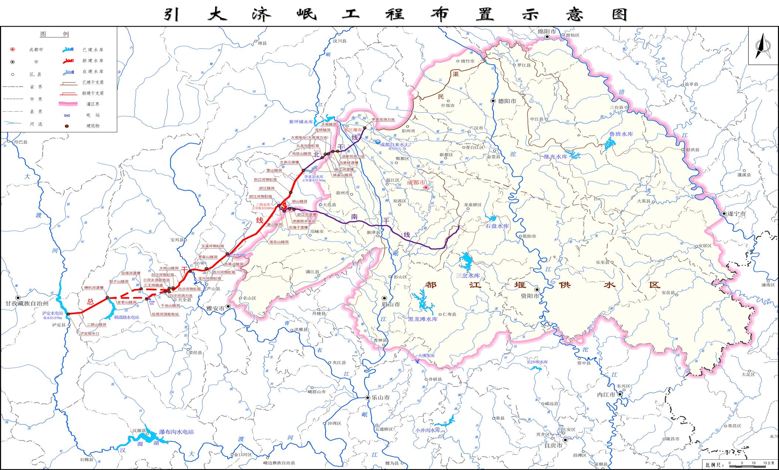
玉溪河补水区
四川省引大济岷工程
项目环境影响评价公众意见表

填表日期 年 月 日
项目名称 | 四川省引大济岷工程
一、本页为公众意见
与本项目环境影响和环境保护措施有关的建议和意见（注：根据《环境影响评价公众参与办法》规定，涉及征地拆迁、财产、就业等与项目环评无关的意见或者诉求不属于项目环评公参内容） | （填写该项内容时请勿涉及国家秘密、商业秘密、个人隐私等内容，若本页不够可另附页）
二、本页为公众信息
（一）公众为公民的请填写以下信息
姓 名
身份证号
有效联系方式
（电话号码或邮箱）
经常居住地址 |  | 省 市 县（区、市） 乡（镇、街道） 村（居委会） 村民组（小区）
是否同意公开个人信息  （填同意或不同意） |  | （若不填则默认为不同意公开）
（二）公众为法人或其他组织的请填写以下信息
单位名称
工商注册号或统一社会信用代码
有效联系方式
（电话号码或邮箱）
地 址 |  | 省 市 县（区、市） 乡（镇、街道） 路 号
注：法人或其他组织信息原则上可以公开，若涉及不能公开的信息请在此栏中注明法律依据和不能公开的具体信息。

